Міністерство Освіти, науки,молоді та спорту україни
ВІННИЦЬКИЙ НАЦІОНАЛЬНИЙ ТЕХНІЧНИЙ УНІВЕРСИТЕТ

ЗАТВЕРДЖУЮ
Ректор
В.В.Грабко
«____» ____________ 2013 р.

ПРОГРАМА
фахового вступного випробування на навчання за освітньо-професійною програмою «Спеціаліст»
на базі освітньо-кваліфікаційного рівня «Бакалавр»

Галузь: 0502 «Автоматика та управління»
Напрям підготовки: 6.050201 - «Системна інженерія»

Спеціальності:
7.05020101- «Комп’ютеризовані системи управління та автоматика»

Інститут автоматики, електроніки та комп’ютерних систем управління
Кафедра автоматики та інформаційно-вимірювальної техніки
Кафедра комп’ютерних систем управління

Вінниця 2013

Заступник голови приймальної комісії О.Н.Романюк

Голова фахової атестаційної комісії А.С.Васюра

Програма розглянута та схвалена на засіданнях:
Вченої Ради Університету
(протокол № 7 від « 6» 03 2013 р.);

Приймальної комісії Університету
(протокол № 7 від « 4» 03 2013 р.);

1. ВСТУП

Програма розроблена у відповідності до кваліфікаційної характеристики бакалавра з напряму підготовки 6.050201 - «Системна інженерія», спеціальностей 7.05020101- «Комп’ютеризовані системи управління та автоматика» та навчальним планом і на основі загальних вимог до бакалаврів, як першого рівня триступеневої підготовки фахівців.
В програму фахового вступного іспиту для навчання за освітньо-професійною підготовкою спеціаліста з спеціальностей 7.0502001- «Комп’ютеризовані системи управління та автоматика» крім теоретичних питань включені практичні завдання, які розподілені рівномірно для охоплення всіх головних дисциплін та напрямків підготовки, що є базовими для фахівців кваліфікації бакалавра відповідного напрямку. Кожний з екзаменаційних білетів включає комплекс теоретичних питань та практичних завдань, з різних розділів.
При відповіді на них студент повинен продемонструвати такий рівень фундаментальної підготовки, який дозволить йому успішно опанувати інженерний рівень кваліфікації.
2. МЕТА ВСТУПНОГО ІСПИТУ

Метою випробування є оцінка рівня знань майбутніх спеціалістів з комп'ютеризованих систем управління та автоматики, які повинні демонструвати теоретичні знання та практичні навички вирішення таких задач:
- застосування математичних методів при розв’язанні типових задач, що зустрічаються в практиці бакалавра і подальшій інженерній підготовці;
- аналіз роботи електричних кіл та процесів що відбуваються в них;
- програмно-технічна реалізація алгоритмів збору, передачі та обробки інформації, необхідної для прийняття управлінських рішень на сучасних засобах обчислювальної техніки та зв'язку;
- застосування сучасних пакетів прикладних програм та мов програмування для автоматизації обробки інформації та управління.

3. ПОРЯДОК СКЛАДАННЯ ВИПРОБУВАННЯ

Екзаменаційні білети містять:
два теоретичних питання: з основ дискретної математики, програмування, математичного програмування та дослідження операцій, теорії автоматичного управління, основ техніки збирання, оброблювання та передавання інформації, комп`ютерного моделювання процесів і систем, мікропроцесорних систем, теорії електричних та магнітних кіл.
- два практичних завдання.
При відповідях на теоретичні питання кандидат повинен продемонструвати не тільки володіння навчальним матеріалом, але й розуміння зв'язку теорії з практикою інженерної діяльності.
Рекомендується підготовка конспекту самостійної роботи по програмним питанням і по рекомендованій літературі з правом використання як довідника на випробуванні.
4. ПЕРЕЛІК НАВЧАЛЬНИХ ДИСЦИПІН, МАТЕРІАЛ ЯКИХ МІСТИТЬСЯ В ЕКЗАМЕНАЦІЙНИХ БІЛЕТАХ

4.1. Вища математика.
4.2. Основи дискретної математики.
4.3.Алгоритмічні мови та програмування.
4.4. Математичне програмування та дослідження операцій.
4.5. Теорія автоматичного управління.
4.6. Основи збору, передачі і обробки інформації.
4.7. Комп`ютерне моделювання процесів і систем.
4.8. Мікропроцесорні системи.
4.9. Теорія електричних та магнітних кіл.
5. ТЕМИ НАВЧАЛЬНОГО МАТЕРІАЛУ,
ЩО ВХОДЯТЬ В БІЛЕТИ

5.1. Вища математика

Практичні завдання

1. Обчислити визначник:
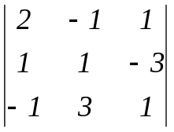.

2. Знайти площу трикутника, побудованого на векторах 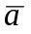(1; -6; 2) та
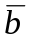(0; 1; 2), кут між якими 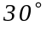.

3. Обчислити границю:
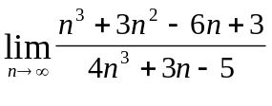.
4. Знайти похідну функції 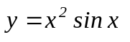.

5. Обчислити інтеграл: 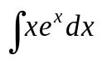.

6. Знайти загальний розв'язок диференціального рівняння
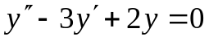.

7. Обчислити площу за допомогою подвійного інтегралу, яка обмежена лініями
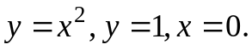

8. Дослідити на збіжність ряд: 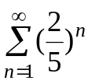.

- Знайти оригінал за зображенням:
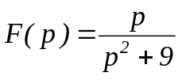.

- Обчислити математичне сподівання дискретної величини, якщо її закон розподілу
x_{i} | 1 | 3 | 6
p_{i} | 0,5 | 0,3 | 0,2

5.2 Основи дискретної математики

Теоретичні питання

1. Множини та підмножини. Потужність множини. Способи завдання множин. Характеристична функція.
2. Теоретико-множинні операції: об’єднання, перетин, доповнення. Різниця множин. Розбиття множини.
3. Композиція та транзитивне замикання відношень.
4. Поняття складності алгоритму. Етапи визначення складності алгоритму. Класифікація алгоритмів за складністю.
5. Задача про Кенігсберзькі мости. Ейлерові цикл та ланцюг. Умови існування.
6. Дерева. Властивості дерев. Остовне (кістякове) дерево графа. Пожадливий алгоритм побудови мінімального остовного (кістякового) дерева.
7. Знаходження найкоротших шляхів на графі за алгоритмом Флойда.
8. Розв’язання задачі про прокладання магістралі методом динамічного програмування.
9. Задача директора.
10. Задача складання оптимального розкладу обробки замовлень

5.3 Алгоритмічні мови та програмування

Теоретичні питання

- Сучасна обчислювальна техніка, етапи розвитку ЕОМ, сучасне програмне забезпечення (ПЗ).
- Принципи дії та узагальнена структура ЕОМ. Функціональне призначення основних пристроїв.
- Типи пам'яті, їх коротка характеристика.
- Процесор. Функціональне призначення, структура, основні характеристики та класифікація.
- Програмне забезпечення сучасних ЕОМ. Класифікація, визначення, основні функції.
- Сучасні операційні системи. Класифікація, визначення, призначення, основні функції.
- Операційна система Windows. Структура Windows, призначення основних компонентів та основні їх функції.
- Файлова система. Основні поняття: файлові системи Windows та Unix.
- Етапи розв'язку задач за допомогою ЕОМ.
- Алгоритм і його властивості. Способи опису алгоритму.
- Типові структурні елементи алгоритмів (базові структури).
- Типи даних та їх застосування.
- Структуровані типи даних та їх утворення.
- Масиви даних. Визначення, основні принципи обробки масивів на ЕОМ.
- Методи пошуку та сортування даних.
- Мови програмування: імперативні, об’єктно-орієнтовані, функціональні, логічні.
- Абстрактні типи даних. Основні операції та методи їх утворення.
- Основні принципи об’єктно-орієнтованого програмування: інкапсуляція, наслідування, поліморфізм.
- Мови програмування С , С++. Особливості застосування.
- Мова програмування Java. Загальна характеристика, призначення, області застосування.

Практичні завдання

- Написати програму, яка виводить на екран першу та останню букву кожного слова з файлу.
- Написати програму, яка у файлі всі входження a замінює на b. Словосполучення a та b задаються з клавіатури.
- Написати програму, яка виводить на екран символ, який зустрічається у файлі максимальне число разів.
- Написати програму, яка перетворює масив таким чином, щоб спочатку розташовувалися нульові елементи, а потім всі інші.
- Написати програму, яка видаляє всі елементи, модуль яких не перевищує 1; елементи, які звільнилися в кінці масиву заповнюються нулями.
- Написати програму, яка перетворює масив таким чином, щоб спочатку розташовувалися додатні числа, а потім від’ємні.
- Написати програму, яка видаляє всі елементи, модуль яких знаходиться в інтервалі [a,b]; елементи які вивільнилися в кінці масиву заповнити нулями.
- Найбільший загальний дільник (НЗД) двох цілих чисел є самим більшим цілим числом, на яке ділиться кожне із двох чисел. Напишіть функцію gcd, що повертає найбільший загальний дільник двох цілих чисел.
- Обчислити суму додатних та від’ємних елементів двохвимірного масиву. Від’ємні елементи масиву замінити нулями.
- Всі парні елементи двохвимірного масиву, які знаходяться нижче головної діагоналі замінити заданим з клавіатури числом. Всі непарні елементи масиву замінити нулями.

5.4 Математичне програмування та дослідження операцій

Теоретичні питання

1. Постановка задачі лінійного програмування (ЛП). Визначення множини допустимих планів задачі ЛП. Метод розв’язання задачі оптимального асортименту (симплекс-метод).
2. Постановка задачі лінійного програмування (ЛП). Визначення множини допустимих планів задачі ЛП. Метод розв’язання задачі оптимального асортименту (симплекс-метод зі штучним базисом).
3. Поняття двоїстості. Правила побудови двоїстих задач. Теореми двоїстості. Економічна інтерпретація розв’язків двоїстої задачі лінійного програмування.
4. Постановка задачі лінійного програмування (ЛП). Визначення множини допустимих планів задачі ЛП. Транспортна задача. 4 методи одержання опорного плану.
5. Метод потенціалів.
6. Постановка задачі цілочисельного програмування. Задача про призначення. Угорський метод.

Практичні завдання

1. Елементи об’єкту автоматизації (ЕОА) проходять обробку на двох верстатах чотирьох видів А, В, С і Д. Тривалість обробки одиниці продукції кожного виду задано таблицею.

Верстат | Тривалість обробки, год, одиниці ЕОА
Верстат | А | В | С | Д
1 | 2 | 3 | 4 | 2
2 | 3 | 2 | 1 | 2

Вартість однієї машино-години становить 10 грн для верстата 1 і 15 грн — для верстата 2. Можливий час використання верстатів обмежений: для верстата 1 він становить 450 машино-год, а для верстата 2 — 380 машино-год. Вартість одиниці ЕОА кожного виду становить відповідно 73, 70, 55 та 45 грн Визначити оптимальний план виробництва ЕОА всіх чотирьох видів, який максимізує ефективність виробництва.
2. Грошові кошти можуть використовуватися для фінансування двох проектів виробництва об’єкту автоматизації. Проект А гарантує отримання через рік прибутку в розмірі 0,6 грн на кожну інвестовану 1 грн Проект В гарантує отримання прибутку в розмірі 2 грн на кожну інвестовану 1 грн, але через два роки. При фінансуванні проекту В період інвестицій має бути кратним двом рокам. Визначити, як потрібно розпорядитися капіталом у сумі 100 000 грн, щоб максимізувати загальний прибуток, який можна отримати через три роки після початку інвестицій.
3. Виробниче об’єднання контролює три фабрики А1, А2, А3, здатні виготовляти 150, 60 та 80 од. об’єктів автоматизації (ОА) щотижня. Об’єднання уклало договір із чотирма Замовниками В1, В2, В3, В4, яким потрібно щотижня відповідно 110, 40, 60 та 80 од. ОА. Вартість виробництва та транспортування 1 од. ОА Замовникам з кожної фабрики наведено в таблиці.

Фабрика | Вартість виробництва і транспортування 1000 одиниць продукції за Замовниками
Фабрика | В1 | В2 | В3 | В4
А1 | 4 | 4 | 2 | 5
А2 | 5 | 3 | 1 | 2
А3 | 2 | 1 | 4 | 2

Визначити для кожної фабрики оптимальний план перевезення ОА до Замовників, що мінімізує загальну вартість виробництва і транспортних послуг.
4. Виробниче об’єднання має три підрозділи А1, А2, А3, що спеціалізуються на виробництві різних адаптованих версій об’єкту автоматизації (АВОА). Кожен підрозділ щотижня виготовляє відповідно 50, 30 та 20 одиниць АВОА, які необхідно відправляти в чотири магазини B1, B2, B3, B4. Магазини бажають отримувати продукцію виробничого об’єднання в кількості відповідно 30, 30, 10 та 20 одиниць Вартість перевезення 1 одиниці АВОА від виробничого об’єднання до магазинів наведено в таблиці.

Підрозділи | Вартість перевезення одиниці продукції в магазини
Підрозділи | В1 | В2 | В3 | В4
А1 | 2 | 3 | 4 | 2
А2 | 5 | 7 | 1 | 4
А3 | 9 | 4 | 3 | 2

Визначити такий план перевезення ОВОА до магазинів, за якого загальні витрати виробничого об’єднання будуть мінімальними.
5. Розподілити чотирьох робітників за чотирма видами устаткування, що використовуються у виробництві об’єкту автоматизації так, щоб їх загальна продуктивність праці була максимальною. Дані стосовно продуктивності праці кожного робітника на устаткуванні кожного виду наведено в таблиці.

Робітник | Продуктивність праці, грн./год, на устаткуванні
Робітник | 1 | 2 | 3 | 4
1 | 12 | 9 | 8 | 7
2 | 10 | 7 | 6 | 5
3 | 9 | 6 | 4 | 4
4 | 8 | 5 | 3 | 2

5.5 Теорія автоматичного управління

Теоретичні питання

1. Критерії стійкості САУ. Алгебраїчні критерії і частотні критерії. Критерії Михайлова та Найквіста. Стійкість систем із запізненням.
2. Оцінка якості регулювання. Оцінка якості САУ в перехідних процесах. Оцінка якості САУ в усталених режимах. Усталені помилки. Астатизм.
3. Синтез САУ при неповній вимірювальності вектору стану. Спостерігач стану. Властивості. Синтез САУ зі спостерігачем. Стійкість спостерігача і САУ зі спостерігачем. Спостережність і керованість САУ.
4. Стійкість імпульсних САУ. Отримання необхідної і достатньої умови стійкості. Визначення, критерії. Узагальнення алгебраїчних критеріїв Z-перетворення, іннори, іннорні критерії.
5. Багатовимірні імпульсні САУ. Характеристичне рівняння багатомірних ІСАУ. Синтез ІСАУ зі спостерігачем. Вибір бажаних перехідних процесів для регулятора і спостерігача. Управління з кінцевим часом усталення.
6. Нелінійні САУ. Класифікація. Методи лінеаризації Гармонічна лінеаризація. Еквівалентні частотні характеристики типових нелінійностей. Граничні цикли.
7. Синтез САУ при неповній вимірювальності вектору стану. Спостерігач стану. Властивості. Синтез САУ зі спостерігачем. Стійкість спостерігача і САУ зі спостерігачем. Спостережність і керованість САУ.
8. Імпульсні САУ (ІСАУ). Класифікація. Види модуляції. Динаміка ІСАУ. Z-перетворення – визначення, властивості. Z-передаточні функції одномірних та багатомірних САУ.
9. Перетворення Лапласа, передаточні функції лінійних динамічних систем. Властивості перетворення Лапласа.
10. Метод фазового простору. Властивості фазових траєкторій. Класифікація особливих точок. Релейні САУ. Класифікація особливих точок на фазових траєкторіях динамічних систем. Вплив гістерезису та запізнення. Стійкість релейних САУ.
11. Термінальне управління. Визначення. Класифікація задач термінального управління. Метод управління по вищій похідній. Постановка задачі. Розв’язання задачі розгону. Введення зворотного зв’язку. Усунення особливості.
12. Термінальне управління. Розв’язання задачі зближення. Введення зворотного зв’язку. Усунення особливості. Структурна схема термінальної САУ. Властивості ТУ. Задача м’якого зближення.
13. Лінеаризація диференціальних рівнянь САУ. Приведення системи диференціальних рівнянь до форми Коші.
14. Часові характеристики САУ. Перехідні процеси. Визначення реакції САУ на довільний вхідний сигнал. Інтеграл згортки. Параметри часових характеристик - показники якості САУ.
15. Система частотних характеристик САУ. ЧХ та ЛЧХ елементарних ланок. Параметри частотних характеристик - показники якості САУ.
16. Метод принципу максимуму. Класичні задачі синтезу оптимальних за швидкодією релейних управлінь. Отримання законів управління в координатній формі.
17. Оптимальні САУ. Постановка задачі. Методи оптимізації. Метод принципу максимуму, метод динамічного програмування. Варіаційне числення.
18. Адаптивні САУ. Визначення та базова структура адаптивної САУ (за Ципкіним Я.З.). Класифікація адаптивних САУ: аналітичні, пошукові, екстремальні.

Практичні завдання
1. Задана асимптотична ЛАЧХ динамічної системи. Оцінити тривалість і якість перехідного процесу. Записати передаточну функцію системи. Що таке „Частота зрізу”? Наскільки зменшиться амплітуда при збільшенні частоти в десять разів на ділянці з нахилом -20дБ/дек?
:

0
ω
A(ω)

2. Задано рівняння лінійної неперервної системи.
Об'єкт управління задано матрично-векторним рівнянням:
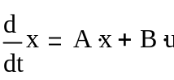 ,
де 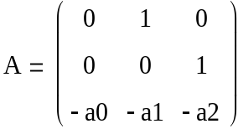 ; 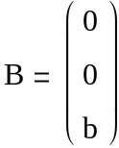 ; 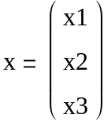 ; 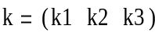 ; 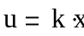
Отримати характеристичне рівняння системи (в матрично-векторному виді і скалярному). Подати необхідні умови стійкості лінійної неперервної системи.

3. Задано об'єкт управління 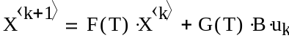 , де 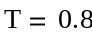 - крок квантування, k - номер кроку квантування
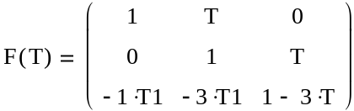 ; 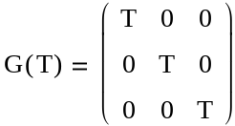 ; 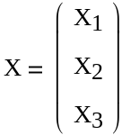 ; 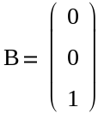 ;
Рівняння регулятора: 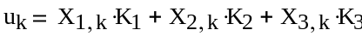 .
Отримати характеристичне рівняння системи (в матрично-векторному виді і скалярному). Подати необхідні умови стійкості лінійної імпульсної системи.

4. Задано об'єкт управління , де - крок квантування, k - номер кроку квантування
; ; ; ;
Рівняння регулятора: .
Описати порядок визначення параметрів 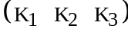 імпульсного "швидкого” регулятора, що забезпечують перехідні процеси тривалістю точно в три такти квантування.

5. Чим відрізняються АФЧХ без запізнення і з урахуванням запізнення. Що таке „критичне запізнення”? Дати коментар до графіків.
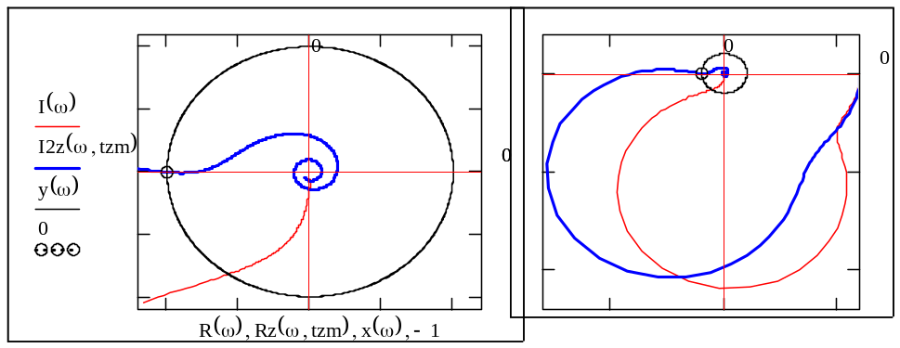

6. Записати розімкнену передаточну функцію САУ з урахуванням та без урахування запізнення. Записати вирази для АЧХ і ФЧХ системи з запізненням. Визначення критичного запізнення.
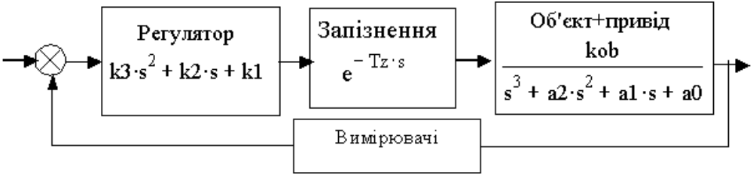

7. Задано АФЧХ динамічної системи. Визначити запаси стійкості по фазі і амплітуді
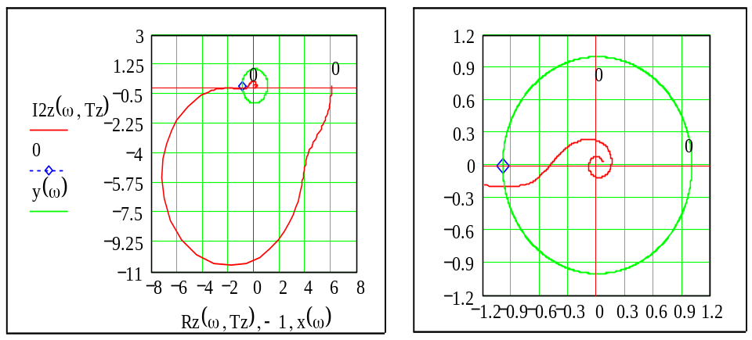

8. Задана експериментальна ЛАЧХ динамічної системи. Визначити (ідентифікувати) передаточну функцію системи. Всі дані взяти з графіка
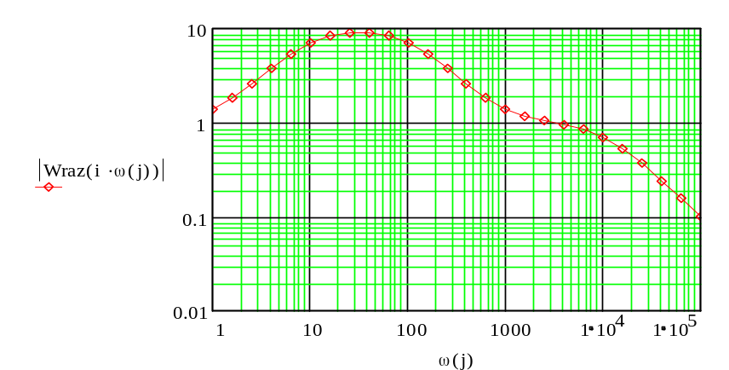
9. Визначити параметри лінійного неперервного регулятора, що забезпечує аперіодичний перехідний процес методом стандартних коефіцієнтів (кратні корені, біноміальні стандартні коефіцієнти, потрібна тривалість перехідного процесу Т_{ПН}= 2 с, безрозмірна тривалість еталонного ПП – 4)
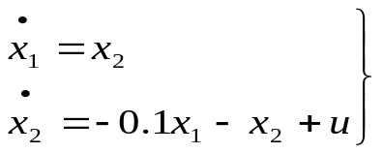

10. Перевірити на стійкість САУ, що задана диференційним рівнянням (два варіанти):
1) 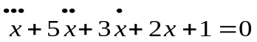;
2) 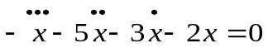

Сформулювати необхідні і достатні умови стійкості

11. Отримати асимптотичну ЛАЧХ для:
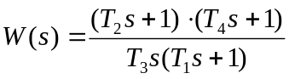
при значеннях параметрів Т₁=1; Т₂=0.1; Т₃=3; Т₄=10.

12. Одержати аналітичні вирази та побудувати (приблизно) графіки A(w) –амплітудної, φ(w) – фазової та W(jw) – амплітудно-фазової частотних характеристик для САУ, що задані передаточними функціями:
1) 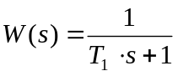 2) 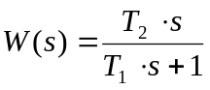:
Значення постійних часу задати самостійно.

13. Отримати передаточну функцію САУ:
W4
Wr
W1
W3
Wd
W2
–
Дати визначення термінам: прямий зв’язок, зворотний зв’язок (ЗЗ), глибокий ЗЗ, гнучкий ЗЗ, від’ємний, додатний ЗЗ.

14. Записати в формі Коші та в матрично-векторній формі подані нижче рівняння динамічного об’єкту:
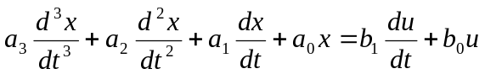

Виділити рівняння регулятора. Вибрати закон управління, що може забезпечити стійкість системи

15. Визначити передаточну функцію і характеристичне рівняння САУ. Чи можна вибором параметрів k1, k2, k3 забезпечити стійкість САУ?

5.6 Основи збору, передачі і обробки інформації

Амплітудно-імпульсна модуляція.

Частотно-імпульсна модуляція.
- Фазо-імпульсна модуляція.
- Кодо-імпульсна модуляція.
- Широтно-імпульсна модуляція.
- Дельта-модуляція. Різницево-дискретна модуляція.
- Широкосмугові методи модуляції.
- Частотний розподіл каналів зв’язку.
- Часовий розподіл каналів зв’язку.
- Утворення групового сигналу в цифрових системах передавання.
- Інформація. Її властивості та етапи перетворення в комп’ютерних системах.
- Класифікація кодів.
- Методи статистичного кодування.
- Коди з визначенням помилок.
- Теоретичні засади побудови кодів з визначенням помилок.
- Кодування за алгоритмом Хеммінга.
- Методи формування канальних кодів.

  - Комп’ютерне моделювання процесів і систем

Теоретичні питання

1.Види моделей.
2.Характеристики моделей. Точність і адекватність моделі. Критерії адекватності.
3.Структурні моделі. Графи та їх опис. Операції над графами.
4.Функціональні моделі. Моделі статики і динаміки.
5.Стохастична та нечітка невизначеність.
6.Інформаційні моделі. Бази даних і знань як інформаційні моделі.
7.Активна і пасивна ідентифікація.
8.Статистична ідентифікація.
9.Кореляційний, факторний і регресійний аналіз.
10.Імітаційне і аналітичне моделювання.

Практичні завдання

1.Розробити структурну модель ієрархічної комп’ютерної мережі у вигляді графа і описати його матрицею інциденції.
2.Розробити модель динаміки системи автоматичного управління у вигляді диференціального рівняння і і знайти з нього частотну передаточну функцію.

  - Мікропроцесорні системи

Теоретичні запитання

- Машина Поста – варіант мінімального процесора.
- Асемблер. Загальні характеристики команд процесорів 580, 286, 386.
- Організація інтерфейсу з постійним запам’ятовуючим пристроєм. Часові діаграми та схемні рішення.
- Організація інтерфейсу з клавіатурою в МПС. Часові діаграми та схемні рішення.
- Організація інтерфейсу з терміналом в МПС. Часові діаграми та схемні рішення.
- Організація інтерфейсу з індикацією в МПС. Часові діаграми та схемні рішення.
- Організація інтерфейсу з ЕОМ в МПС. Часові діаграми та схемні рішення.
- Організація інтерфейсу з ЦАП та АЦП в МПС. Часові діаграми та схемні рішення.
- Принципи побудови АЦП та ЦАП. Основні технічні характеристики.

Практичні завдання

1.Розробити МПС на базі МПК КР580 (МП І 8080/ І8085):
а) схему електричну функціональну;
б) схему електричну структурну;
в) схему електричну принципову (фрагмент по вказівці викладача).
2.Розробити МПС на базі МПК КР 1810 (МП І 8086/ І8088):
а) схему електричну функціональну;
б) схему електричну структурну;
в) схему електричну принципову (фрагмент по вказівці викладача).
3.Розробити МПС на базі МПК І 80286:
а) схему електричну функціональну;
б) схему електричну структурну;
в) схему електричну принципову (фрагмент по вказівці викладача).
4.Розробити МПС на базі МП І 80386:
а) схему електричну функціональну;
б) схему електричну структурну;
в) схему електричну принципову (фрагмент по вказівці викладача).
5.Розробити МПС на базі МП І 80486:
а) схему електричну функціональну;
б) схему електричну структурну;
в) схему електричну принципову (фрагмент по вказівці викладача).

5.9 Теорія електричних та магнітних кіл

Теоретичні запитання

- Загальна характеристика методів аналізу сталого режиму в електричному колі.
- Припинення комплексних відображень для аналізу сталого режиму в електричному колі.
- Аналіз сталого режиму в електричному колі з взаємною індукцією.
- Резонансні режими в електричному колі.
- Аналіз електричного кола при несинусоїдальних напругах і струмах.
- Перехідні режими в електричному колі. Класичний метод аналізу.
- Аналіз динамічного режиму в колі при ступінчатій дії.
- Перехідна та імпульсна характеристики електричного кола і їх застосування.
- Застосування інтегралу Дюамеля для аналізу перехідного режиму.
10. Операторний метод аналізу перехідного режиму в колі.
11. Нелінійне електричне коло, статичні і динамічні параметри.
12.Аналіз сталого режиму в електричному колі змінного стуму з інерційними і безінерційнними елементами.
13. Аналіз перехідних режимів в нелінійному колі.
14. Електричне коло з розподіленими параметрами. Пряма і зворотня хвиля, хвильовий опір.
15. Узгодженння навантаження відрізків довгої лінії.

Практичні завдання

1. Визначити незалежні початкові умови і примусові величини для струму індуктивності і напруги ємності після розмикання ключа. Скласти рівняння перехідного процесу.

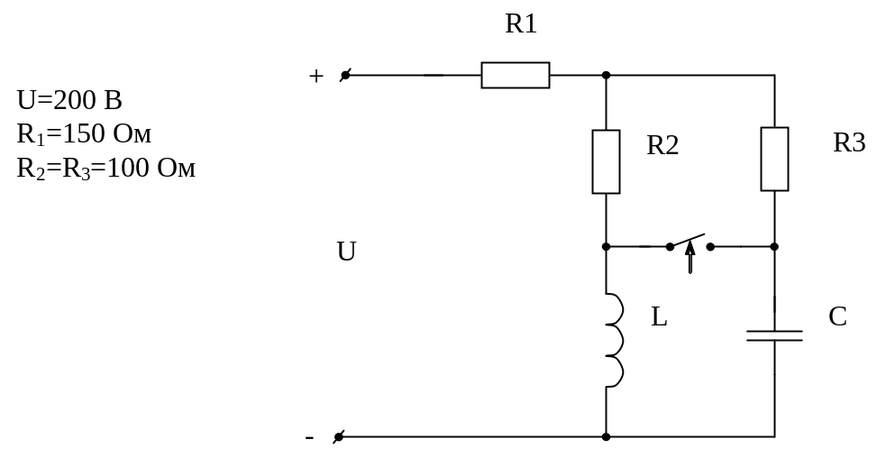

2. Визначити початкові умови для напруги на ємностях та примусові величини цих напруг в новому усталеному режимі, якщо ключ замикається. Скласти систему рівнянь перехідного процесу.

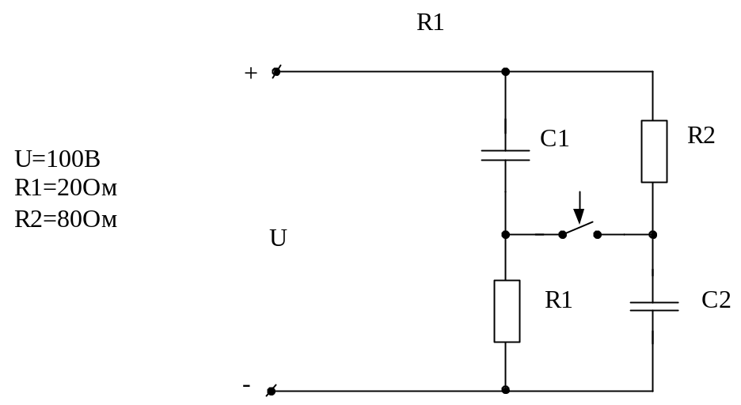

3. Визначити початкову напругу на ємності Uc(0+) при перемиканні ключа та примусове значення цієї напруги, якщо дано:
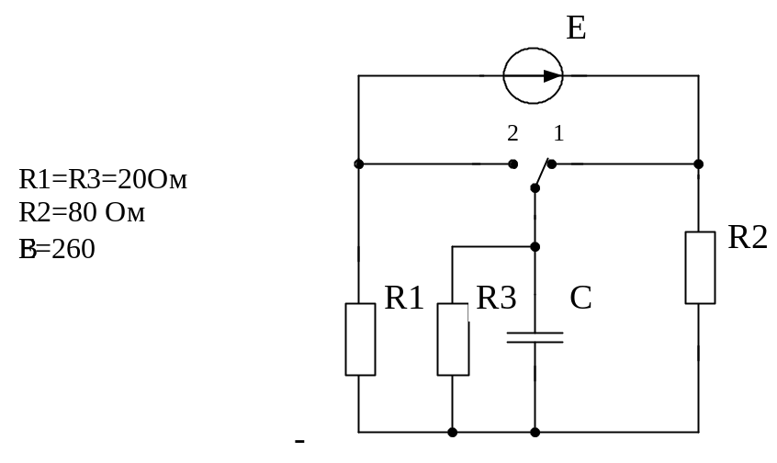

4. Визначити напругу на опорі R2 в момент розмикання ключа і примусову величину цієї напруги в усталеному режимі, якщо дано:
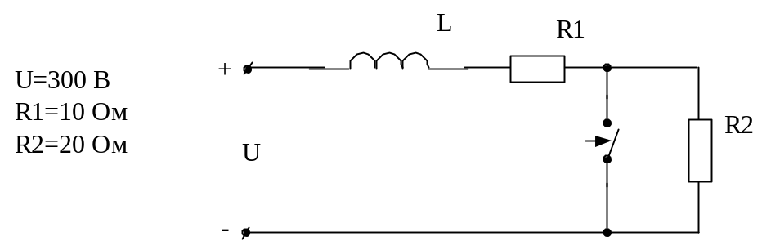

5. Визначити напругу на ємності до комутації і її примусову величину після перемикання ключа із "1" в положення "2". Скласти систему рівнянь для розрахунку перехідного процесу.
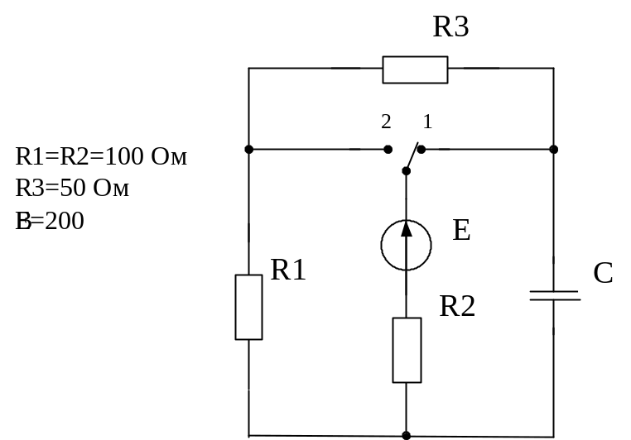

6. Після перемикання ключа із "1" в положення "2". Записати систему рівнянь для розрахунку перехідного процесу.
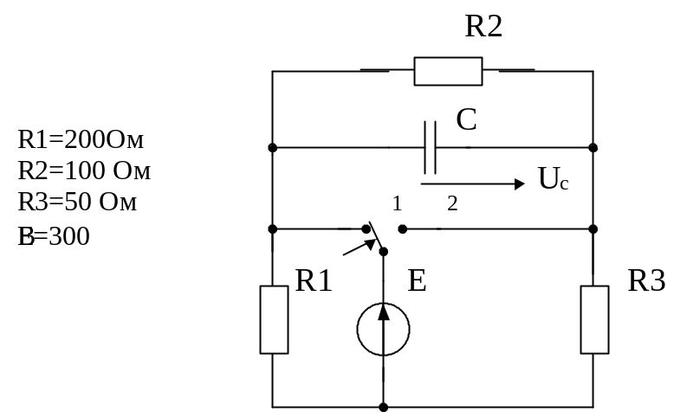

7. Визначити напругу на ємності до комутації і її примусову величину в новому сталому режимі після перемикання ключа із "1" в положення "2". Записати систему рівнянь для розрахунку перехідного процесу.

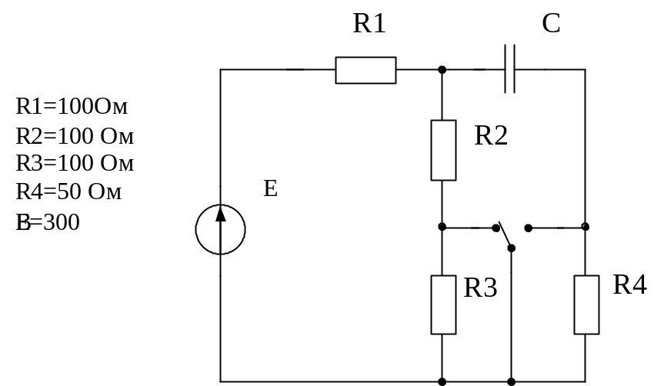

8. Визначити напругу на резисторах R1 і R2 в момент комутації (від 0+); скласти систему рівнянь для розрахунку перехідного процесу.
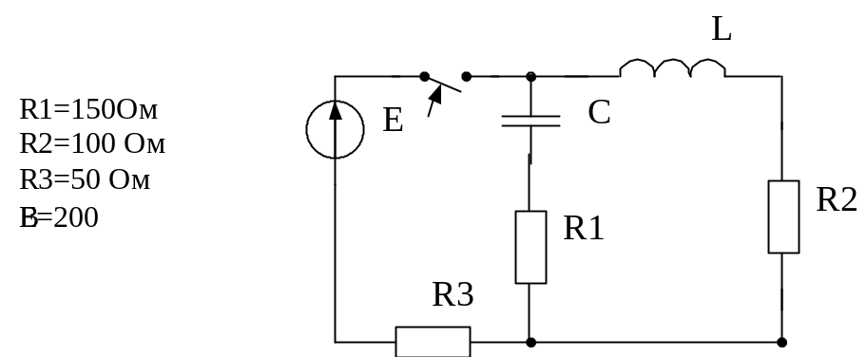

9. Визначити напругу на ємності до розмикання ключа [Uc(0_)] і примусову її величину в новому усталеному режимі після комутації. Записати рівняння для аналізу перехідного процесу.
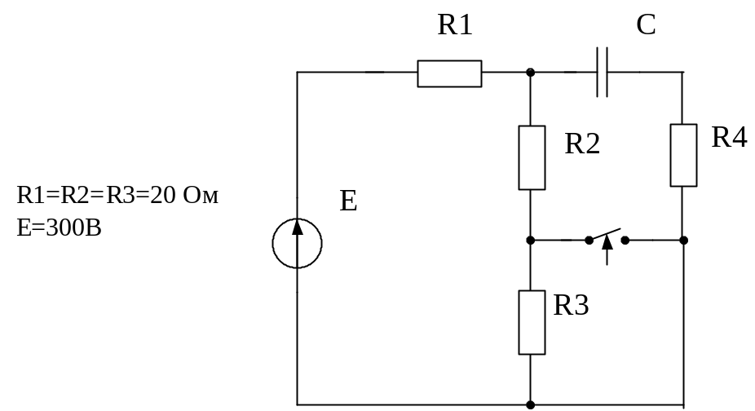

10. Визначити струм ємності в момент комутації [Ic(0+)], якщо
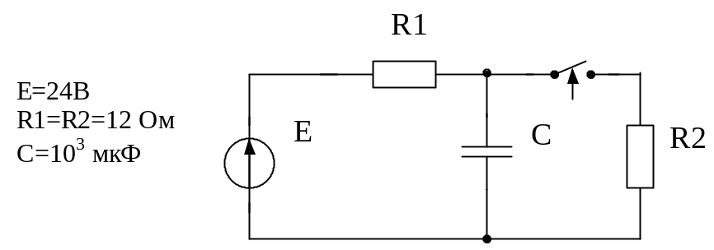

11. Визначити напругу на опорі R2 через єдину сталу часу перехідного процесу після розмикання ключа, якщо дано:
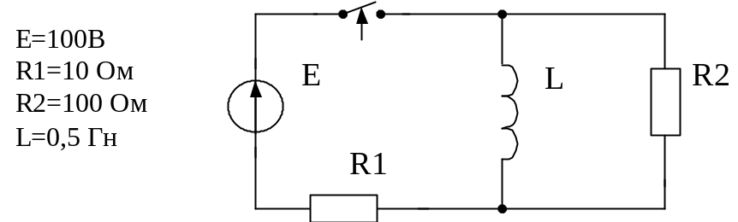

12. Визначити напругу на ключі в момент його розриву при комутації, якщо дано
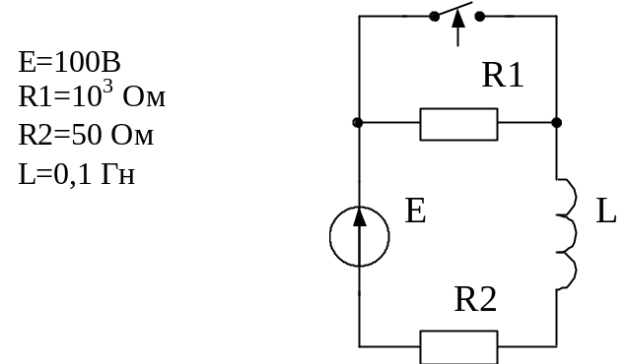

13. Визначити напругу ємності через одну сталу часу перехідного процесу після комутації, якщо дано:
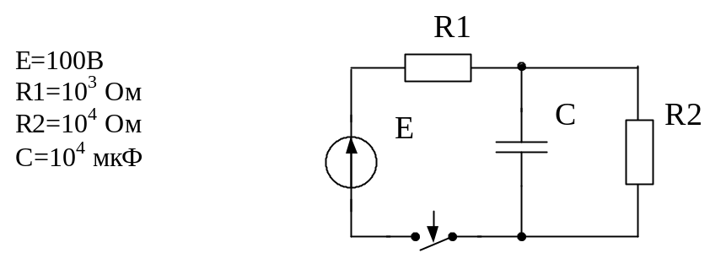

14. Визначити напругу ємності через одну сталу часу перехідного процесу після розмикання ключа, якщо дано
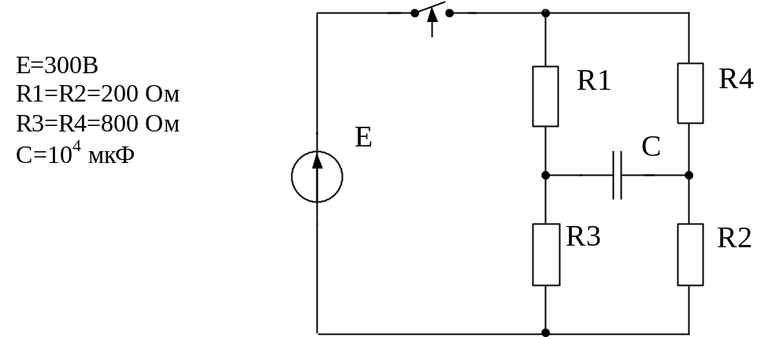

15. Визначити незалежні початкові умови для заданої схеми в перехідному процесі і скласти систему рівнянь для розрахунку перехідного процесу.
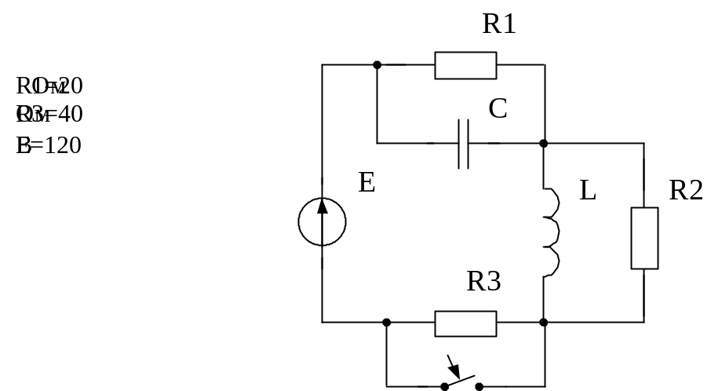
Література для підготовки

Вища математика.
- Дубовик В. П., Юрик І. І. Вища математика. В 3-х частинах. Посібник. - К.: КНИГИ УКРАИНЫ ЛТД, -2010.
Основи дискретної математики.
- Бардачов Ю.М., Соколова Н.А., Ходаков В.Є. Дискретна математика. К.: Вища школа, 2002. – 287с.
- Кузнецов О.П., Адельсон-Вельский Г.М. Дискретная математика для инженера. – М.: Энергоатомиздат, 1988.– 480 с.
Алгоритмічні мови та програмування.
- Подбельский В.В.Фомін С.С. Програмирование на языке С.-М.: “Финансы и статистика”, 2009.- 600с
- Страуструп Б. Язык программирования C++. –М.: Бином, 2007. - 991с.
- Буч Г. Объектно-ориентированного проектирования с примерами приложений на C++. -М.: Бином, 2005. -560 с.
Математичне програмування та дослідження операцій.
- Вітлінський В.В., Наконечний С.І., Терещенко Т.О. Математичне програмування: Навч.-метод. посібник для самост. вивч. дисц. - К.: КНЕУ, 2001. - 248 с.
- Зайченко Ю. П. Исследование операций. — К.: Вища шк., 1988. – 168 с
Теорія автоматичного управління.
- Теория автоматического управления: Учеб. для ТЗЗ вузов по спец. «Автоматика и телемеханика». В 2-х ч. Под ред. А. А. Воронова.—2-е изд., перераб. и доп. — Москва: издательство Высшая школа, 1986.
- Боровська Т.М. Моделювання та оптимізація систем автоматичного управління: [Навчальний посібник для студ. вищ. навч. закл.] / Т.М. Боровська, А.С. Васюра, В.А. Северілов: М-во освіти і науки України. – Вінниця: ВНТУ, 2009. – 132 с. – ISBN 978-966-641-319-5.
- Боровська Т. М. Основи теорії управління та дослідження операцій: [навчальний посібник для студ. вищ. навч. закл.] / Т. М. Боровська, І.С. Колесник, В.А. Северілов: М-во освіти і науки України. – Вінниця: УНІВЕРСУМ-Вінниця, 2008. – 242 с. – ISBN 978-966-641-275-4.
- Боровська Т.М. Теорія автоматичного управління. Частина 1. Аналіз САУ: [навчальний посібник для студ. вищ. навч. закл.] / Т.М. Боровська, В.А. Северілов, А.С. Васюра: М-во освіти і науки України. – Вінниця: УНІВЕРСУМ-Вінниця, 2008. – 97 с. – ISBN 978-966-641-277-8.
Основи збору, передачі і обробки інформації.
- Квєтний Р.Н., Кулик А.Я., Кривогубченко С.Г., Компанець М.М. Основи техніки передавання інформації. – Підручник. Вінниця, Універсум, 2002. – 278 с.
Комп`ютерне моделювання процесів і систем.
- Дубовой В.М. Моделювання систем контролю та керування. – Вінниця: ВНТУ, 2005. – 175 с.
- Молчанов А.А. Моделирование и проектирование сложных систем. – К.: Вища школа, 1988.
Мікропроцесорні системи.
- Локазюк В.М. Мікропроцесори та мікро-ЕОМ у виробничих системах. – Київ. Видавничий центр «Академія», 2002. – 310 с.
- Каган Б.М. Электронные вычислительные машины и системы. - М.:Энергомашиздат, 1991. - 591 с.
- Пєтух А.М., Войтко В.В. Прикладна теорія цифрових автоматів. – Вінниця: ВДТУ, 2003. – 67 с.
Теорія електричних та магнітних кіл.
- Теоретичні основи електротехніки. Перехідні процеси в лінійних колах. Синтез лінійних кіл. Електричні та магнітні нелінійні кола : підручник / [Карпов Ю. О., Ведміцький Ю. Г., Кухарчук В. В. та ін.] за ред. проф. Ю. О. Карпова. – Вінниця : ВНТУ, 2011. – 530 с.
- Теоретичні основи електротехніки. Усталені режими лінійних електричних кіл із зосередженими та розподіленими параметрами : підручник / [Карпов Ю. О., Кацив С. Ш., Кухарчук В. В. та ін.] під ред. проф. Ю. О. Карпова – Вінниця : ВНТУ, 2011. – 377 с.
- Теоретичні основи електротехніки. Перехідні процеси в лінійних колах. Синтез лінійних кіл. Електричні та магнітні нелінійні кола : підручник / [Карпов Ю. О., Ведміцький Ю. Г., Кухарчук В. В. та ін.] за ред. проф. Ю. О. Карпова. – Вінниця : ВНТУ, 2011. – 530 с.

Критерії оцінки знань студентів
з фахового вступного випробування для навчання за освітньо-професійною підготовкою спеціаліста з галузі 0502 «Автоматика та управління» напрямів підготовки: 7.050201 «Системна інженерія» (спеціаліст), 8.050201 «Системна інженерія» (магістр)
Вступне випробування є комплексною перевіркою фундаментальної підготовки студентів, так як висока якість професійних знань не можлива без загальної інженерної підготовки.
Одним із основних критеріїв оцінки знань є вміння вільно використовувати на практиці знання з загально освітніх інженерних дисциплін при розв’язанні професійно орієнтованих задач.

Оцінка “відмінно” (5) виставляється студенту, якщо:
- студент при відповідях проявив глибокі знання теоретичного матеріалу;
- він вільно розуміє типові практичні задачі, які розглядались при вивченні з відповідних фундаментальних та загально інженерних дисциплін;
- при розв’язанні типових практичних задач студент пропонує декілька альтернативних шляхів їх вирішення і може дати порівняльну оцінку цих шляхів;
- студент при відповідях пов’язує теоретичні положення з прикладами за напрямом спеціальної підготовки;
- відповідь студента побудована логічно, а також технічно грамотно.
Оцінка “добре” (4) виставляється студенту в тих випадках, що і для оцінки 5, але при:
- застосуванні студентом тільки одного шляху розв’язання практичних задач;
- наявності певних помилок і не розкриття не основних (допоміжних) питань у відповідях з теоретичного матеріалу, які виправляються студентом або доповнюються при наголошенні на них з боку викладача.
Оцінка “задовільно” (3) виставляється студенту у тих випадках, що і для 4, але:
- студент не може виправити і доповнити відповідь з теоретичного матеріалу (недоліки описані вище), навіть при наголошені на них з боку викладача;
- при виконанні практичних завдань типовими методами допущені певні помилки, які виправляються студентом після наголошення на них з боку викладача;
- студент не вміє пов’язувати теоретичний матеріал з прикладами із практики спеціальної підготовки.
Оцінка “незадовільно” (2) виставляється студенту при неповному освоєнні студентом теоретичного матеріалу з фундаментальних та загальноінженерних дисциплін, при неможливості студентом логічно і грамотно викласти матеріал відповіді та при наявності істотних помилок при розв’язанні типових практичних задач у загальному вигляді.

